Cursor Kiro 反代配置使用教程
注意：需要魔法. 建议cursor中使用内置http代理。
需要更新至新版cursor~旧版不支持。
- 计费标准（每 1M tokens）
模型级别 | 适用模型 | 输入 (Input) | 输出 (Output)
旗舰级 (Opus) | Opus 4.6 / 4.5 | $5.00 | $25.00
均衡型 (Sonnet) | Sonnet 4.6 / 4.5 / 4 | $3.00 | $15.00
轻量级 (Haiku) | Haiku 4.5 | $1.00 | $5.00
计费公式：计费Token = 输入Token × 输入权重 + 输出Token × 输出权重（权重 = 模型价格 ÷ $25）
keyAPI Keys
我的 API Keysadd创建
API Key | 操作
创建密钥 | - 创建

ink接入信息
Base URL
https://api.apolloinn.site/v1
在 OpenAI 兼容客户端（Cursor、ChatBox 等）中填入上方地址作为 Base URL，API Key 填你的 ap-xxx key 即可。
desktop_macCursor 权限
Cursor Pro 智能换号Agent
如有自己的 pro账户可不用下载下方工具
下载 Apollo Agent 后双击运行，无需安装任何环境。Agent 启动后刷新本页即可使用智能换号。
laptop_macmacOS 下载desktop_windowsWindows 下载
或者群内下载
settings_suggest配置反向代理（重要）
切换账号后，请按以下步骤配置反向代理以长期稳定使用：
进入 Cursor 工作区，点击右上角齿轮图标，进入 Cursor Settings
选择 Models 选项卡，展开底部"自定义 API Keys"
打开 OpenAI API Key 和 Override OpenAI Base URL 两个开关
填入你的 API Key（ap-xxx）和接口地址：
https://api.apolloinn.site/v1
在 Models 列表中添加自定义模型，如 Kiro-Opus-4-6
注意：请使用反向代理模型（Kiro-开头），不要直接使用 Cursor 自带账号的模型，以免账号透支风控。
所有可用模型14 个
复制模型名填入 Cursor / Cline / ChatBox 等客户端即可使用。标准模型名和别名均可
Kiro-Opus-4-6
Kiro-Opus-4-5
Kiro-Sonnet-4-6
Kiro-Sonnet-4-5
Kiro-Sonnet-4
Kiro-Haiku-4-5
Kiro-Haiku
Kiro-Auto

。
- 下面是截图：
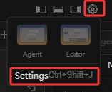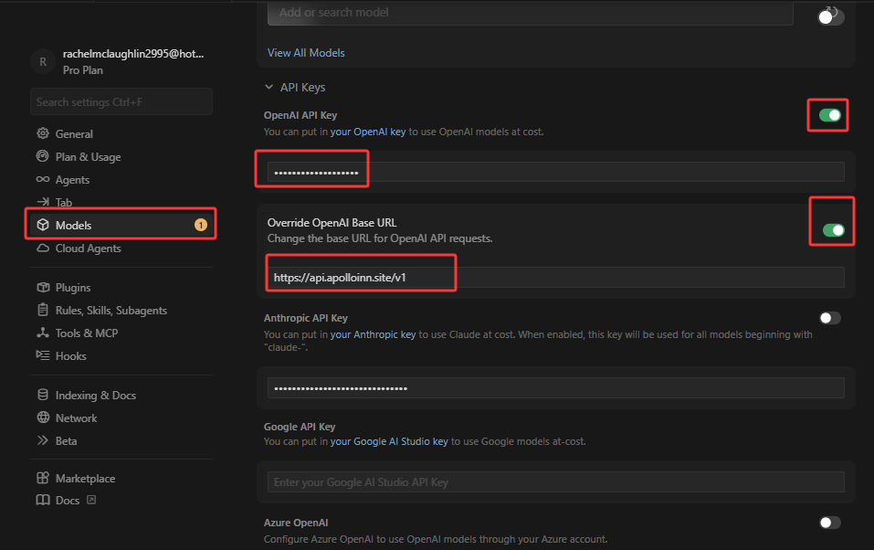

- 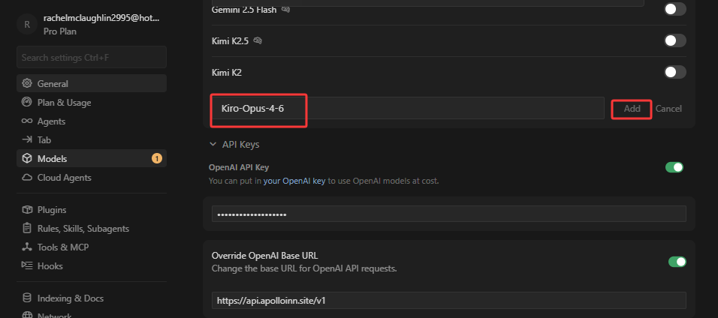

- 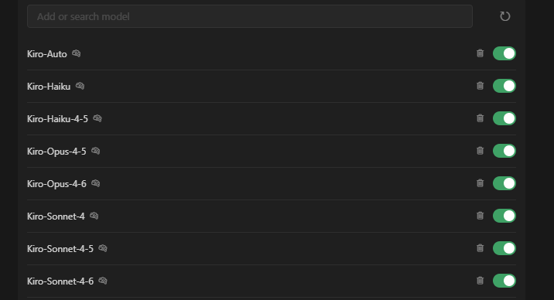

- 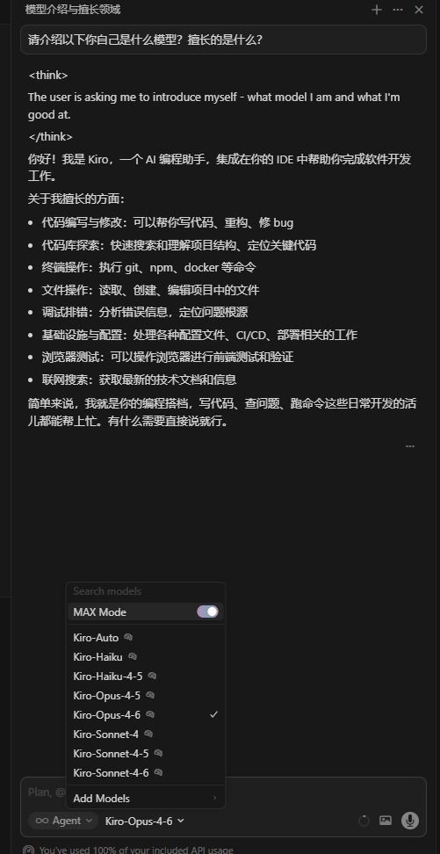
关于建议内置http魔法代理 建议使用 v2rayN
下面是截图配置
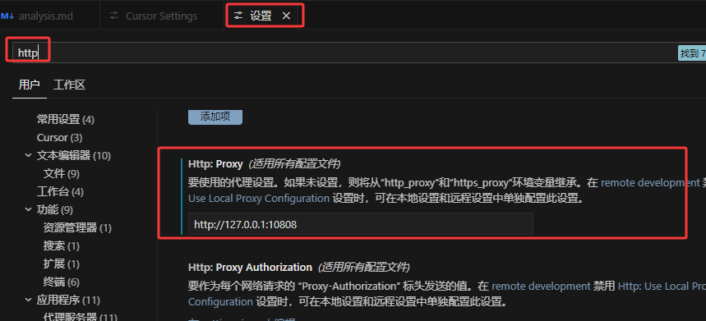
如有没明白的可联系群主。

